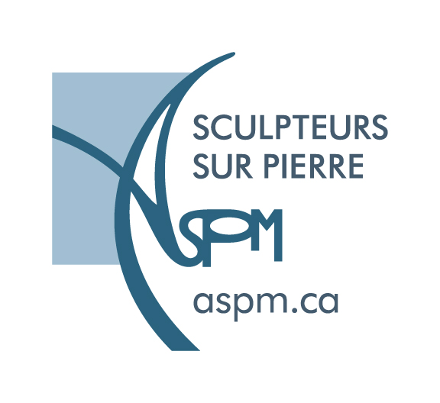
Communiqué de Presse

Exposition de sculptures sur pierre
Du 4 au 11 Novembre 2017 à Montréal

L'association des sculpteurs sur pierre (ASPM) propose une nouvelle exposition intitulée :

" La pierre de Montréal et moi "

Des artistes sculpteurs sur pierre, exposeront plus de 80 de leurs œuvres récentes.

Et en cette année d’anniversaire de Montréal, sous la présidence d’honneur de M. Dinu Bumbaru, plusieurs d’entre eux présenteront des œuvres réalisées sur de la pierre calcaire de Montréal.

Il s’agit de la plus grande exposition à caractère unique, réservée à la pierre, chez nous, au Québec.

À la Galerie Espace Mushagalusa : 533 rue Ontario Est, Montréal (tél : 514 303 1112) Métro Berri.

L'exposition proposera les œuvres de plus de 30 sculpteurs connus et reconnus ici et à l'international.

Pour de plus amples informations contacter Lucie Nadeau 514-318-8869

-40-

